АДМИНИСТРАЦИЯ ГОРОДА ОБНИНСКА

ПОСТАНОВЛЕНИЕ

22.11.2023 № 2914-п

О временном прекращении движения
транспортных средств по
автомобильной дороге общего
пользования местного значения
муниципального образования
«Город Обнинск» в период
проведения городских новогодних и рождественских праздников в 2023-2024 годах.

На основании ст. 30 Федерального закона от 08.11.2007 № 257-ФЗ «Об автомобильных дорогах и о дорожной деятельности в Российской федерации и о внесении изменений в отдельные законодательные акты Российской Федерации», п.п. 17, 20 части 1 ст. 16 Федерального закона от 06.10.2003 № 131-ФЗ «Об общих принципах организации местного самоуправления в Российской Федерации», ст. 14 Федерального закона от 10.12.1995 № 196-ФЗ «О безопасности дорожного движения», постановления Правительства Калужской области от 25.10.2011 № 584 «Об утверждении положения о порядке осуществления временных ограничений или прекращения движения транспортных средств по автомобильным дорогам регионального или межмуниципального, местного значения Калужской области», Устава муниципального образования «Город Обнинск», а также на основании постановления Администрации города Обнинска № 2909-п от 21.11.2023 «О проведении городских новогодних и рождественских праздников в 2023-2024 годах», распоряжения от 16.11.2023 № 02-01/116 "Об исполнении обязанностей по руководству деятельностью Администрации города".

ПОСТАНОВЛЯЮ:

1. Ввести временное прекращение движения транспортных средств по автомобильной дороге общего пользования местного значения муниципального образования «Город Обнинск» в период проведения городских новогодних и рождественских праздников в 2023-2024 годах, на участке автомобильной дороги (проезд в районе МП «Дом ученых» пр. Ленина дом № 129) от пересечения с пр. Ленина до пересечения с проездом между домом № 129 и домом № 131 пр. Ленина в период времени с 06.00 часов 23.12.2023 до 23.59 часов 09.01.2024. (Приложение № 1);
2. Комитету по взаимодействию со средствами массовой информации Администрации города (Е.Е. Журавлева) организовать информирование пользователей автомобильных дорог общего пользования местного значения муниципального образования «Город Обнинск» о сроках временного прекращения движения транспортных средств по автомобильной дороге общего пользования местного значения муниципального образования «Город Обнинск» в связи с проведением городских новогодних и рождественских праздников в 2023-2024 годах, и о возможных путях объезда, в соответствии с пунктом 1 настоящего постановления.
3. МП «Коммунальное хозяйство» (Д.В. Фёдоров) заблаговременно проинформировать о прекращении движения автомобильного транспорта оперативные службы города (3 ПСО ФПС ГПС ГУ МЧС России по Калужской области, ОМВД России по г. Обнинску, ФГБУЗ КБ № 8 ФМБА России) и предусмотреть возможность и порядок открытия движения по перекрываемому участку дороги в случае возникновения чрезвычайной ситуации.
4. МП «Коммунальное хозяйство» (Д.В. Фёдоров) обеспечить расстановку технических средств организации дорожного движения на время проведения городских новогодних и рождественских праздников в 2023-2024 годах в соответствии с разработанными схемами организации дорожного движения.
5. Рекомендовать ОМВД России по г. Обнинску (А.В. Кулигин) осуществлять надзор за безопасностью дорожного движения на участке автомобильной дороги, указанной в п. 1 настоящего постановления.
6. Настоящее постановление вступает в силу после опубликования в официальном печатном издании, и подлежит размещению на официальном сайте Администрации города Обнинска в информационно-коммуникационной сети «Интернет».
7. Контроль за исполнением настоящего постановления оставляю за собой.

Заместитель главы Администрации города
по вопросам городского хозяйства И.В. Раудуве

Приложение № 1 к Постановлению
Администрации города Обнинска
от 22.11.2023 № 2914-п

Организация дорожного движения на автомобильных дорогах г. Обнинск при проведении городских новогодних и рождественских праздников в 2023-2024 годах:

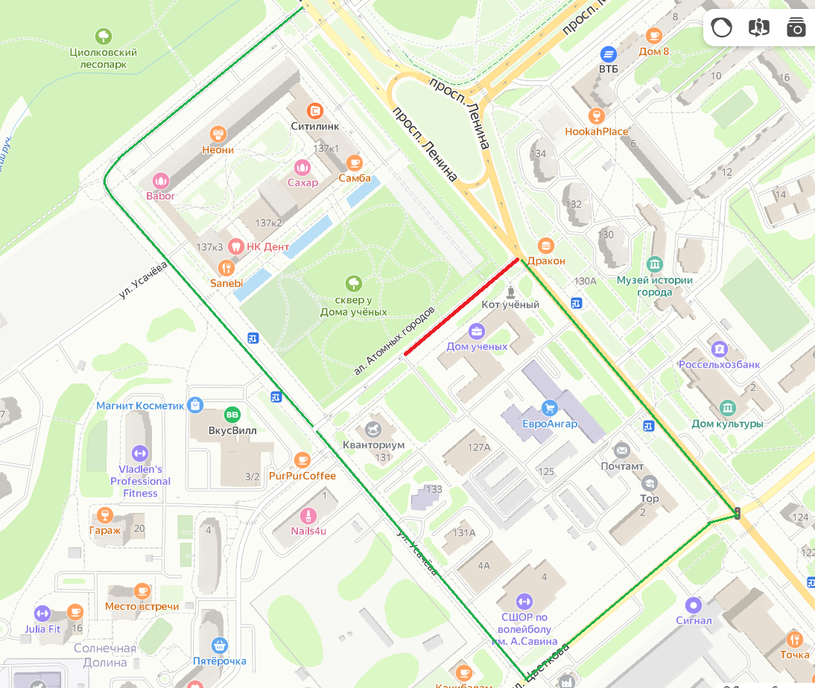

Перекрытие ________
Участок: проезд в районе МП «Дом ученых» пр. Ленина дом № 129 от пересечения с пр. Ленина до пересечения с второстепенной дорогой между домом № 129 и домом № 131 пр. Ленина.
Период: с 06.00 часов 23.12.2023 г. до 23.59 часов 09.01.2024 г.
Особенности: полное перекрытие.
Объезд ________
пр. Ленина, ул. Усачева, ул. Цветкова.

